1)Falsche Uebersetzung in GOOGLE

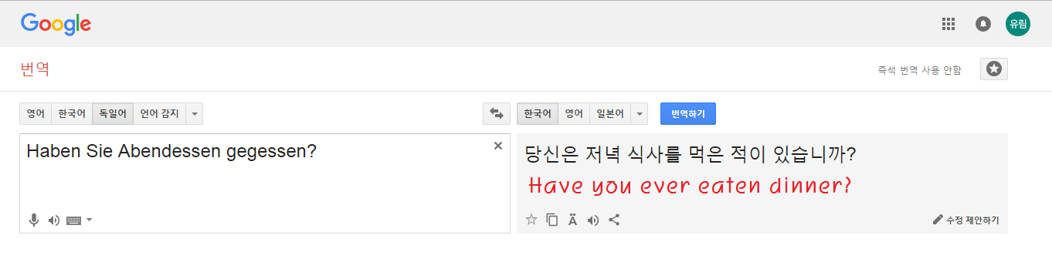

2) Verwandte Relation

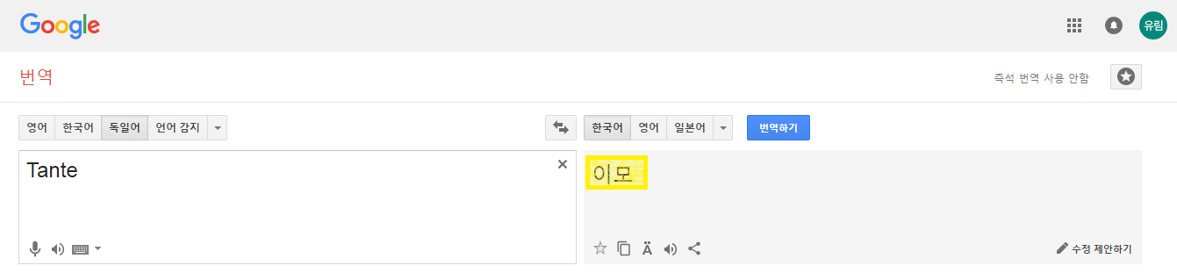

|  |  |
| --- | --- |
|  | 친척관계도.png |
|  | Es gibt verschiedene Namen von Frauen in den roten Quadraten , die von anderen Menschen nur “Tante” auf Deutsch gesagt werden. |
|  |  |
|  |  |
|  |  |
|  |  |
|  |  |

3) Vielfaeltige  Ausdruecke der Bedeutungen

DEUTSCH vs KOREANISCH

1) HALLO

D- begruessung die man in alle Situation verwenden kann

K-Es gibt drei weisen HALLO zu sagen je nach der situation oder Beziehung ;안녕/안녕하세요/안녕하십니까

(1)



* Benutze diese Begrüßung für Freunde und Verwandte, die im gleichen Alter oder jünger sind. Es wird als sehr zwanglose, formlose Begrüßung angesehen, deshalb sollte sie nur bei vertrauten Personen angewendet werden.
* Vermeide diesen Ausdruck bei Personen, die dir gegenüber eine vorgesetzte Position innehaben, wie z.B. ein Ausbilder, Dienstvorgesetzter oder eine ältere Personen. Man sollte diese Begrüßung auch nicht gegenüber Fremden anwenden.

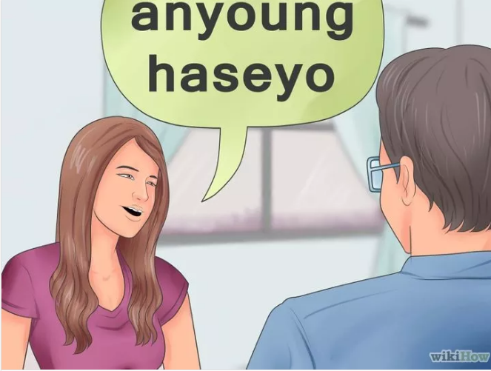

am meisten verbreitete Ausdruck für "Hallo" und kann zur Begrüßung der meisten dir bekannten Person benutzt werden.

* Du kannst *annyeong haseyo* sowohl bei Freunden als auch bei älteren Menschen benutzen. Es ist nicht die formalste Begrüßung für jemanden, aber es wird trotzdem als höfliche Form von "Hallo" betrachtet, wodurch es für die meisten Alltagssituationen bestens geeignet ist.
* Im Koreanischen gibt es keine separate Ausdrücke für "Guten Abend" oder "Guten Tag". Es gibt zwar eine Phrase für "Guten Morgen",die auf koreanisch jo-un-a-chim ausspracht, 
* allerdings wird sie nur selten benutzt. Stattdessen wird den ganzen Tag über *annyeong haseyo* verwendet, unabhängig von der Tageszeit.

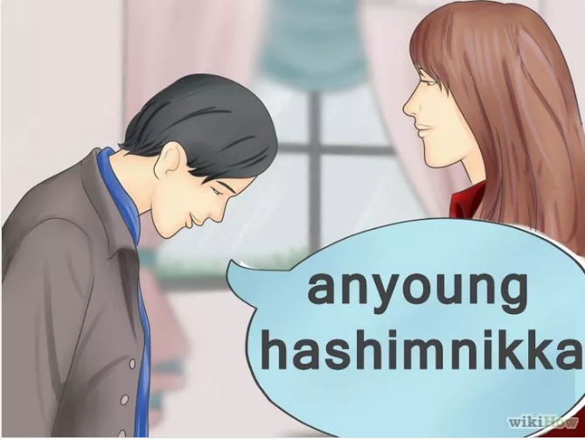

**Um größeren Respekt zu zeigen, wechsle zu *"annyeong-hasimnikka"*.** Benutze diese Begrüßung, wenn du den größtmöglichen Grad an Respekt oder Aufrichtigkeit zeigen willst.

* Dieser Ausdruck wird nicht sehr oft im Freundeskreis verwendet. Eine mögliche Situation, die diese Begrüßung rechtfertigt, wäre das Eintreffen eines wichtigen oder hoch  angesehen Gastes. Man kann sie auch für geliebte Menschen verwenden, die man für eine Weile nicht gesehen hast, um eine größere Menge an Gefühlen auszudrücken.

4) Höflichkeitswort

Hoeflichkeit existiert in den koreanischen Wörtern. Jeder Mensch sollt  bestimmte Wörter kennen und muss in dem Gespraech mit aelteren Menschen sagen.

(1)Norm

밥Reis (Mahl)

: 진지

나이Alter

: 연세

이름Name

: 성함

생일Geburtstag

: 생신

집Haus

: 댁

어른 Erwachsene

: 어르신

말- 말씀 Rede

사람 Mensch

: 분

이 Zahn

: 치아

술Alkohol

: 약주

(2) verschiedene Fuenwort /Partikel

|  |  |
| --- | --- |
| **Anrede** | **Bedeutung** |
| 선생님 | Herr (eigentliche Bedeutung: Lehrer) |
| -씨 | Herr / Frau (darf nur an den Vornamen angehängt werden) |
| -아 | Du (wird an den Vornamen angehängt, wenn dieser auf einen Konsonanten endet) |
| -야 | Du (wird an den Vornamen angehängt, wenn dieser auf einen Vokal endet) |
| -님 | wird an Berufsbezeichnungen angehängt (höflich) |
| -께서 | wird an Verwandtschafts- oder Berufsbezeichnungen angehängt, wenn über diese Person gesprochen wird (höflich) |